ATIVIDADES DE MATEMÁTICA – 5º ANO- 08/04/2020
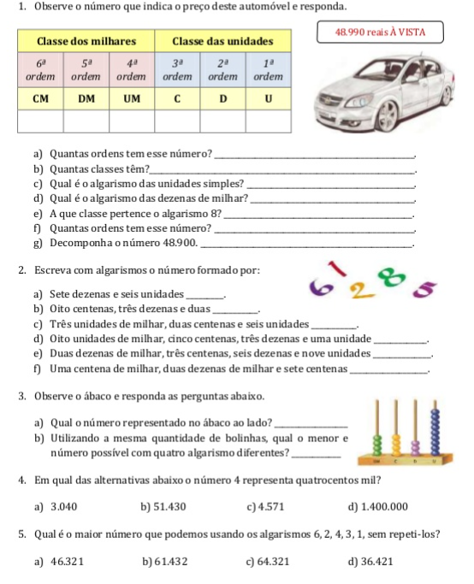
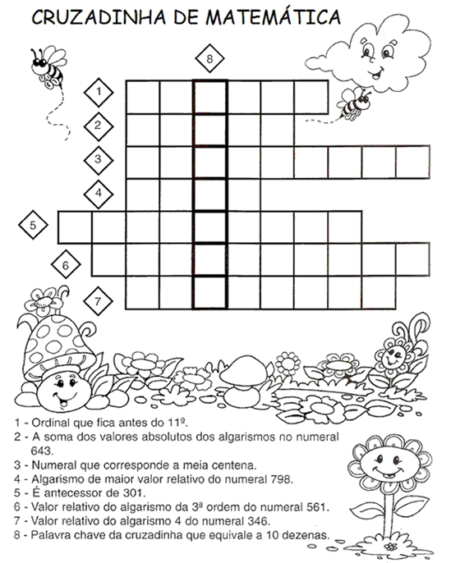

ATIVIDADE DE LÍNGUA PORTUGUESA – 5º ANO 08/04/20
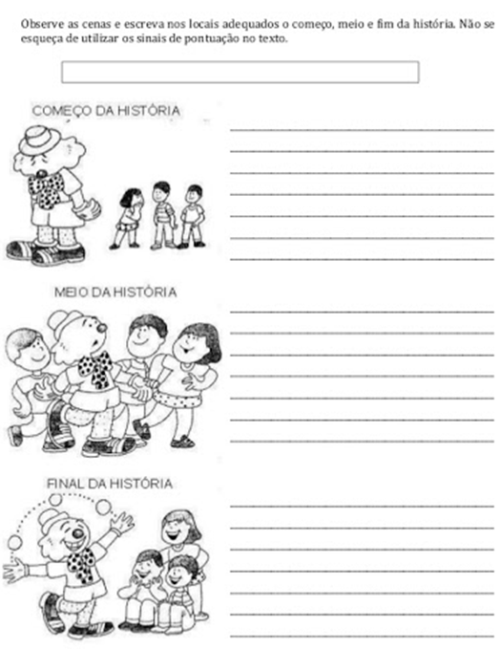
BOM TRABALHO!!!

